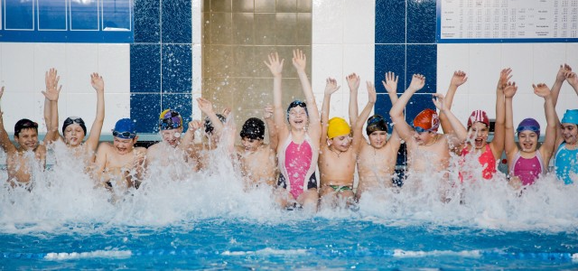
С Днем Рождения, школа!
Кружились в вальсе осенние листья,
Комитет молодёжной политики, физической культуры и спорта Администрации города Иванова
Муниципальное бюджетное учреждение дополнительного образования
ДЕТСКО-ЮНОШЕСКАЯ СПОРТИВНАЯ ШКОЛА № 10
И дождь серебристый ласкал траву...
Был создан тот день,
Чтобы школе родиться,
И появилась она наяву.
Тебя с днем рождения мы поздравляем
В этот ноябрьский денек
И от души мы тебе пожелаем:
Пусть всех привлекает твой огонек.

Если сравнить дерево с коллективом нашей школы, то можно заметить, что корни — это прошлое, то время, когда 37 лет назад родилась спортивная школа, именно тогда началась ее летопись, ствол — это коллектив тренеров, который трудился и трудится в школе в настоящее время, ветви — это юные спортсмены, обучающиеся здесь, а плоды — это выпускники и награды за победы в соревнованиях. Жизнь и деятельность этого «дерева» напрямую зависят от директора, который готовит плодородную почву для его процветания, а коллектив, возглавляемый им, создает благоприятный климат, в котором развиваются плоды спортивных достижений.
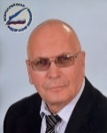 | Основателем спортивной школы, её бессменным директором в течение 35 лет с 1980 г. по 2015 год являлся  Валентин Алексеевич Князев, заслуженный работник физической культуры РСФСР, отличник народного просвещения.  В 2010 году провел реконструкцию бассейна с применением новых технологий и инноваций. Первым в Ивановской области осуществил применение озона для очистки воды плавательного бассейна.  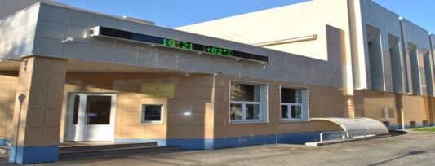
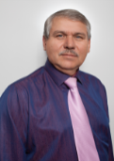 | С 2015 по 2017 год возглавлял школу Сергей Евгеньевич Белов.  В 2015 году открыл отделение современного пятиборья.  Для популяризации спорта развил информационный блок школы.
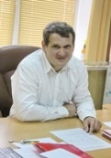 | В настоящее время коллектив МБУ ДО ДЮСШ № 10 возглавляет Олег Николаевич Дашин.  Высокий тренерский профессионализм и постоянный приток юных спортсменов, дает возможность школе повышать свой потенциал. Это школа с огромными традициями и эти традиции неукоснительно поддерживаются и развиваются.  Долгие годы бассейн спортивной школы на ул. Багаева остаётся единственным бассейном для детей, который ежегодно посещают до 2000 человек из города Иваново. Школа гордится своими воспитанниками, среди которых победители и призёры международных, всероссийских и региональных соревнований. Одной из приоритетных задач школы является привлечение максимально-возможного числа детей к здоровому образу жизни, т.е. массовому обучению плаванию. На сегодняшний день в школе функционируют четыре отделения: плавание, отделение АФК и С, каратэ, современное пятиборье.

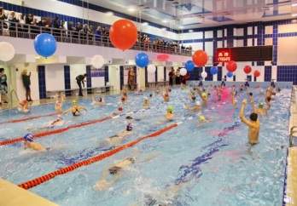 | 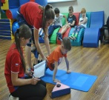  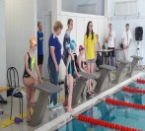 | 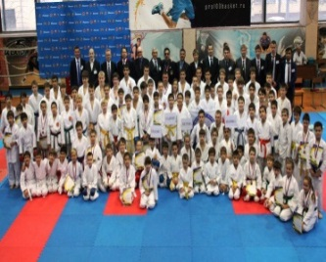 | 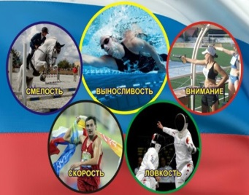
плавание отделение АФК и С каратэ современное пятиборье
От всей души поздравляем с очередной 37-ой годовщиной создания спортивной школы № 10 всех спортсменов, тренеров-преподавателей, сотрудников !!! Желаем всем крепкого здоровья, успехов на спортивном поприще, удачи !!!

Администрация МБУ ДО ДЮСШ № 10
20 ноября 2017 год

